«Детям Подмосковья – безопасность на дорогах»

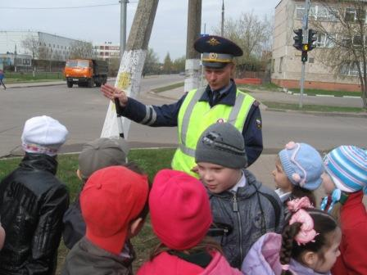
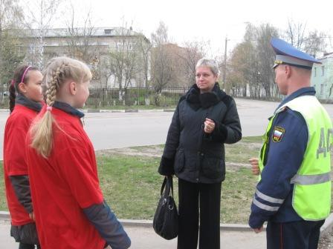
На основании приказа от 28.04.10 по Управлению образования администрации г.о Орехово-Зуево, в целях снижения уровня дорожной аварийности с участием детей, активизации и совершенствования работы по предупреждению детского дорожно-транспортного травматизма 30 апреля 2010 года в школе прошел Единый день профилактики «Детям Подмосковья – безопасность на дорогах».
К проведению Единого дня профилактики были привлечены сотрудники ГИББД – инспектор по пропаганде Батраков М.А., инспектор ГИБДД Прохоров И.А., преподаватель РОСТО Титов С.А , зам. директора по безопасности Танасейчук В.В., зам. директора по ВР Евтеева Е.Ю., руководитель отряда ЮИД Артамонов В.В., педагог-организатор по спорту и физической культуре Яковлев Д.В., классные руководители 1-11 классов.
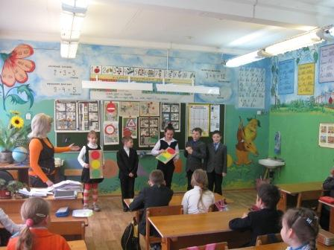
Школьники разных возрастных групп стали участниками следующих мероприятий:
- совместного дежурство инспекторов ГИБДД Батракова М.А. и Прохорова И.А. и членов отряда ЮИД на перекрестке улиц Иванова и Козлова (члены ЮИД, учащиеся 5-6 классов)
- тематических классных часов «Сохрани свою жизнь – будь внимателен на дорогах» (1-11 классы),
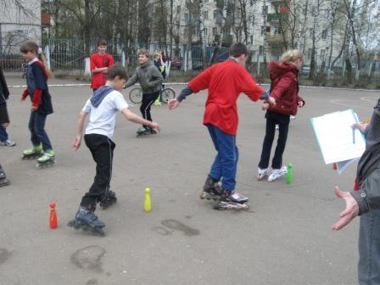
- практического занятия «Ты – пешеход» с участием инспектора ГИБДД Прохорова И.А. (1 классы)
- соревнований «Безопасное колесо» ( 6 классы)
- занятия по ПДД на базе РОСТО «Правила дорожные – знать каждому положено» (5 классы)
- бесед-пятиминуток «Путь домой» (1-11 классы).
В фойе школы была оформлена выставка плакатов и рисунков «Азбука безопасности на дорогах» и в течение всего дня демонстрировались мультфильмы и видеоролики по правилам дорожного движения.

Общее количество участников мероприятий Единого Дня безопасности «Детям Подмосковья – безопасность на дорогах» составило – 400 человек.

Зам. директора по ВР Евтеева Е.Ю.

